עקרונות למידה חישובית:

ש: מה ההבדל בין קלסיפיקציה לבין רגרסיה?

ת: סיווג עבור ערך בדיד מתוך רשימה סגורה של אפשרויות, לבין חיזוי ערך רציף

ש: הסבירו את ההבדל בין למידה פרמטרית לבין למידה לא פרמטרית

ת: בלמידה פרמטרית המודל מיוצג ע"י אוסף מקדמים המגדירים אותו, בעוד שבלמידה לא פרמטרית אנו מייצרים גבולות החלטה בצורה מלאכותית, כך שמתקבל מרחב עבור סיווגים

ש: מבין המודלים הבאים – KNN, SVM, עץ החלטה (Decision Tree), רגרסיה לינארית ורגרסיה לוגיסטית, מיהו מודל בעל למידה פרמטרית, ומי בעל למידה לא פרמטרית?

ת: פרמטרית: SVM, רגרסיה לינארית, רגרסיה לוגיסטית. לא פרמטרית: KNN, Decision Tree

ש: מהו קידוד one-hot ומתי נשתמש בו? מה יהיה גודלו, וכתלות במה?

ת: ווקטור בינארי בגודל כמות הסט המאפיין של עמודה מסוימת, כאשר העמודה מייצגת משתנה נומינלי

רגרסיה:

ש: הוכח\הפרך – עבור כל משתנה מסביר X ומשתנה מוסבר Y, אם נשתמש ברגרסיה לינארית – נוכל לבצע אותה בהכרח גם עבור המצב בו Y משתנה מסביר ו-X משתנה מוסבר

ת: הוכחה – פיתוח מתמטי: Y = aX +b -> Y-b = aX -> X = (Y-b)\a

ש: באיזה מצב לא נוכל "להפוך" את ישר הרגרסיה הלינארית?

ת: כאשר מדובר בקו קבוע מהצורה y=k

ש: מה ההבדל ברמת המשתנה המוסבר בין רגרסיה לוגיסטית לבין רגרסיה לינארית?

ת: לוגיסטית עבור חיזוי משתנה בינארי, לינארית עבור משתנה רציף

ש: עבור רגרסיה לוגיסטית, כיצד נקבל החלטה עבור פלט בין 0 ל-1 של הרגרסיה?

ת: נגדיר threshold = 0.5, מה שמעליו יהיה 1, מה שמתחתיו יהיה 0

ש: עבור רגרסיה לינארית, למדנו שהפלט נראה מהצורה y = b0 + b1X. מה משמעות המקדם b0?

ת: מקדם חופשי, המייצג bias של המודל

ש: עבור רגרסיה לוגיסטית, למדנו שמשוואת המודל היא מהצורה: $P\left(Y=1\right)= \frac{1}{1+e^{-(b_{0}+ b_{1}X)}}$. ברמת הגרף הנוצר מעקומת הרגרסיה, איך משפיעים על ההצגה הגרפית הפרמטרים $b_{0}, b_{1}$?

ת: $b_{0}$ משפיע על מיקום הקו ה"אנכי", בעוד ש- $b_{1}$ משפיע על תלוליות העקומה.

קלסיפיקציה:

ש: א - מנה 3 חסרונות של אלגוריתם k-nearest neighbors

ת: זמן ריצה ארוך ככל שכמות הדוגמאות גדלה, רגישות לדוגמאות חריגות, אי התכנסות של חישוב מרחק כאשר כמות המימדים גדלה

ש: ב - מהו פיתרון אפשרי לכל חסרון שכזה?

ת: להשתמש בדיאגרמת וורונוי ולסלק נקודות שמוקפות באותו תחום החלטה, סילוק דוגמאות חריגות ע"י דיאגרמת וורונוי, משקול שונה לכל עמודה

ש: תארו 2 גישות שונות לפחות עבור cross validation והסבירו אותן

ת: leave one out, k-fold

ש: הסבר את ההבדל בין one-vs-one לבין one-vs-all במודל SVM, ותאר את כל אחת משתי הגישות הנ"ל. באופן כללי – עבור n מחלקות, כמה מודלים **בדיוק** ייבנו בשיטת one-vs-one, וכמה בשיטת one-vs-all?

ת: עקרון מג'וריטי מול רוב בפעם אחת (OVO – n*(n-1)/2 מודלים, OVA – n מודלים)

ש: מה משמעות פרמטר ה-C במודל SVM?

ת: "עונש" על נקודות שהן support vector המייצרות overfit למודל

ש: איזה סוג למידה היא Instance-based learning? תן דוגמא למודל המשתמש בה, וכיצד זה בא לידי ביטוי?

ת: KNN כדוגמא, כאשר אנו ממש שומרים פיזית את כל בסיס הנתונים כדי לבצע פרדיקציה

ש: הגדר והסבר מה הן נקודות Support Vector? איזה עיקרון הן באות ליישם ברמת בניית מודל ה-SVM והמרחק שלו מהן?

ת: נקודות ה"תמיכה" של מודל SVM השומרות על עיקרון המקסימום שוליים

ש: מודל SVM איננו מותאם מלכתחילה לבעיות multi-class (ריבוי מחלקות), אלא לבעיות סיווג בינאריות. תאר והסבר שתי שיטות לבניית מודל SVM עבור בעיות קלסיפיקציה multi-class?

ת: one-vs-one, one-vs-all

ש: איזה פרמטר במודל SVM מאפשר שליטה בבניית המודל המפריד, ע"פ ה-support vector? ומהו ה-tradeoff בין ערך גדול מדי, לערך קטן מדי?

ת: פרמטר C, שהוא עלות (COST) וה-tradeoff הוא overfit מול underfit

Clustering:

ש: באיזו דרך ניתן לחשב K אופטימלי (כמות הקלאסטרים) עבור אלגוריתם k-means? הסבר כיצד היא באה לידי ביטוי בצורה גרפית, וכיצד תבחר את K?

ת: ה-inertia

ש: תאר את אלגוריתם K-means

ת: תיאור האלגוריתם

ש: מהו תנאי העצירה באלגוריתם k-means?

ת: איטרציה i+1, שעבורה אין שינוי במיפוי הנקודות לקלאסטרים ביחס לאיטרציה i

ש: תן דוגמא לאלגוריתם clustering אשר רגיש ל-outliers (דוגמאות חריגות) והסבר מדוע? כיצד תתגבר על מכשול זה?

ת: k-means, לאור ה-centroids המחושבים. ניתן למחוק דוגמאות שרחוקות מאוד מה-centroids ע"י הגדרת threshold, או לבצע sampling אקראי

ש: מהן שתי הנחות היסוד שאלגוריתם k-means מניח ביחס למבנה של הקלאסטרים?

ת: היפר-אליפטיות, היפר ספריות

ש: הסבר ותאר מהו דנדרוגרם? בנוסף, הסבר את שיטות bottom-up ו-top-down לבנייתו.

ת: רצף קלאסטרים מקונן, בצורת "עץ". ה-bottom-up מניח שכמות הקלאסטרים היא כמות הדוגמאות ומשם בונה עד השורש, וההפך עבור top-down כאשר כמות הקלאסטרים בהתחלה היא 1

ש: 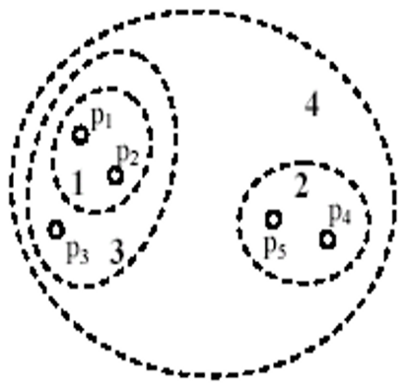 צייר את הדנדרוגרם עבור הגרף הבא:

ת: 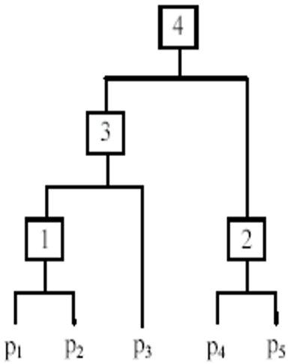

ש: למדנו 3 שיטות עבור חישוב מרחק בין שני קלאסטרים. מהן? הסבר אותן בפירוט

ת: single link, complete link, average link

הסתברות, מדדי שגיאה ומטריקות:

**שאלה**:

נאמר שהדאטה שלי מורכבת מ-150 דגימות והחלוקה היא: 100 דגימות של "כלב" ו-50 דגימות של "חתול". בניתי מודל סיווג שידע לתייג "כלב" או "חתול".

המודל שלי תייג 90% מהכלבים כ-"כלב" ו-40 אחוז מהחתולים כ-"חתול".

בנה את ה-confusion matrix.

**תשובה**:

|  |  |
| --- | --- |
| $$Dog as Cat=\left(1-\frac{90}{100}\right)*100=10$$ | $$Dog as Dog=\frac{90}{100}*100=90$$ |
| $$Cat as Cat=\frac{40}{100}*50=20$$ | $$Cat as Dog=\left(1-\frac{40}{100}\right)*50=30$$ |

**שאלה**:

יש 4 בדיקות למחלת השפעת:

* ההסתברות שהרופא יבדוק אותך בבדיקה A היא 50%, והיא צודקת ב- 95%.
* ההסתברות שהרופא יבדוק אותך בבדיקה B היא 30% והיא צודקת ב- 70%.
* ההסתברות שהרופא יבדוק אותך בבדיקה C היא 15% והיא צודקת ב- 60%.
* ההסתברות שהרופא יבדוק אותך בבדיקה D היא 5% והיא צודקת ב-55%.

**סעיף א'**: אדם נבחר באופן אקראי, הלך לרופא, נבדק, מה ההסתברות שתוצאות הבדיקה שלו נכונה?

**פתרון א':**

$$Pro\left(right\right)=\sum_{I∈\left[A, B,C, D\right]}{P\left(right | I\right)*P\left(I\right)}=\left[\frac{95}{100}*\frac{50}{100}\right]+\left[\frac{70}{100}*\frac{30}{100}\right]+\left[\frac{60}{100}*\frac{15}{100}\right]+ \left[\frac{55}{100}*\frac{5}{100}\right]= \frac{4500}{10000}+\frac{2100}{10000}+\frac{900}{10000}=\frac{275}{10000}=\frac{7775}{10000}=0.7775 ∎$$

**סעיף ב'**: נאמר שהבדיקה של אותו אדם הראתה תוצאה שגויה. מה ההסתברות שהוא נבדק בבדיקה C?

**פתרון:**

$$Pro\left(C\right|wrong)=\frac{Pro\left(wrong | C\right)*Pro\left(C\right)}{Pro\left(wrong\right)}=\frac{Pro\left(wrong | C\right)*Pro\left(C\right)}{1-Pro(right)}=\frac{\frac{40}{100}*\frac{15}{100}}{\frac{7775}{10000}}=\frac{600}{7775}∎$$

**שאלה**:

יש בכד 4 כדורים כחולים, 2 כדורים אדומים ו-3 כדורים צהובים.

מוציאים כדור באופן אקראי מבלי להחזיר אותו לכד.

מה ההסתברות ששלפנו בפעם הראשונה כדור צהוב בהינתן זה שבפעם השנייה לא שלפנו כדור צהוב?

**פתרון:**

$$Pro\left(X_{1}=yellow|X_{2}≠yellow\right)$$

$$=\frac{Pro\left(X_{2}≠yellow|X_{1}=yellow\right)*Pro\left(X_{1}=yellow\right)}{Pro\left(X_{2}≠yellow\right)}$$

$$=\frac{\left[Pro\left(X_{2}=red|X_{1}=yellow\right)+Pro\left(X_{2}=blue|X_{1}=yellow\right)\right]*Pro\left(X_{1}=yellow\right)}{Pro\left(X_{2}≠yellow\right)}$$

$$=\frac{\left[\frac{2}{8}+\frac{4}{8}\right]*\frac{3}{9}}{\frac{2}{3}}= \frac{\frac{6}{8}*\frac{1}{3}}{\frac{2}{3}}=\frac{3}{8} ∎$$

$$Pro\left(X_{2}=yellow\right)=Pro\left(X_{2}=red\right)+Pro\left(X_{2}=blue\right)$$

$$=\left[Pro\left(X_{2}=red|X_{1}=yellow\right)Pro\left(X_{1}=yellow\right)+Pro\left(X_{2}=red|X_{1}=blue\right)Pro\left(X_{1}=blue\right)+ Pro\left(X_{2}=red|X_{1}=red\right)Pro\left(X_{1}=red\right)\right]$$

$$+ \left[Pro\left(X_{2}=blue|X_{1}=yellow\right)Pro\left(X_{1}=yellow\right)+Pro\left(X_{2}=blue|X_{1}=blue\right)Pro\left(X_{1}=blue\right)+ Pro\left(X_{2}=blue|X_{1}=red\right)Pro\left(X_{1}=red\right)\right] \\ =\left[\frac{2}{8}*\frac{3}{9}+\frac{2}{8}*\frac{4}{9}+\frac{1}{8}*\frac{2}{9}\right]+ \left[\frac{4}{8}*\frac{3}{9}+\frac{3}{8}*\frac{4}{9}+\frac{4}{8}*\frac{2}{9}\right] []=\frac{\left[6+8+2\right]+[12+12+8]}{72}=\frac{48}{72}=\frac{2}{3}$$

**סעיף ב'**: נאמר שהבדיקה של אותו אדם הראתה תוצאה שגויה. מה ההסתברות שהוא נבדק בבדיקה C?

**פתרון:**

$$Pro\left(C\right|wrong)=\frac{Pro\left(wrong | C\right)*Pro\left(C\right)}{Pro\left(wrong\right)}=\frac{Pro\left(wrong | C\right)*Pro\left(C\right)}{1-P(right)}=\frac{\frac{40}{100}*\frac{15}{100}}{\frac{7775}{10000}}=\frac{600}{7775}∎$$

**שאלה**:

עבור המטריצה הבאה, חשב: Accuracy, Precision, Recall (אין צורך במספר מדויק, מספיק לרשום בצורת שבר מסוג $\frac{X}{Y}$).

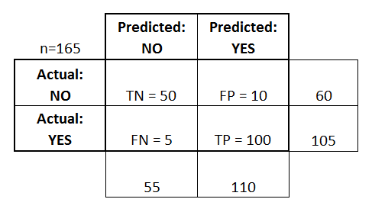

**תשובה**:

$$Accuracy=\frac{TN+TP}{TN+FN+FP+TP}=\frac{50+100}{50+5+10+100}=\frac{150}{165}=\frac{30}{33} \\ Precision=\frac{TP}{TP+FP}=\frac{100}{100+10}=\frac{100}{110}=\frac{10}{11} \\ Recall=\frac{TP}{TP+FN}=\frac{100}{100+5}=\frac{100}{105}=\frac{20}{21}$$

שאלות קוד:

**שאלה**:

נתון קוד.

$model = LogisticRegression()$

$model.fit(x_test, y_train)$

$y_pred = model.prediction(x_test)$

$Accuracy = model.score(y_pred, y_train)$

מצא את שתי הבעיות בקוד וכתוב כיצד יש לתקן אותן.

**תשובה**:

בשורה 2 נחליף את $x_test$ ב- $x_train$ כדי שהמודל ימצא התאמה בין הדגימות לבין התוויות של ה-train. בשורה 4 נחליף את $y_train$ ב- $y_test$ כיוון שהחיזוי שלנו התבצע על הדגימות ב-test ולכן נרצה לבדוק את נכונות המודל שלנו ביחס לתוויות של ה-train.